新教材《完全解读》九年级物理教学详案：18.1电能 电功(人教版,word版,附检测反馈、课后习题、教学反思)
第十八章 电功率
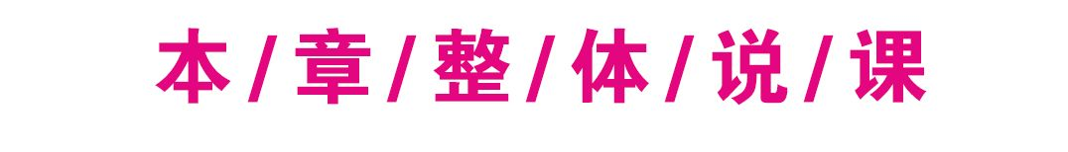
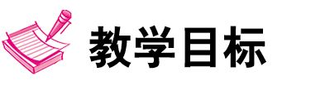

1.知道电功的概念,会用电能表测量电能.
2.知道电功率的概念,能区分用电器的额定功率和实际功率,能解决电功和电功率的有关问题.
3.会测量小灯泡的电功率.
4.理解焦耳定律,知道电热器的原理和应用.

1.通过测量小灯泡的电功率使学生具有初步的观察、分析和推理能力.
2.培养运用电功、电功率、焦耳定律的知识解决实际问题的能力.

1.通过测量小灯泡的电功率加深对电流表和电压表使用和读数的熟悉,养成严谨的科学态度和工作作风.
2.通过学习让学生明白我国电力事业的发展对国家发展的推动作用,激发学生的学习热情.
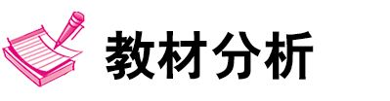
本章是初中物理重点章节之一,讲述了两个重要的电学概念:电功和电功率;一个重要的电学定律:焦耳定律.这些知识不仅是进一步学习电学的基础,而且在生产和生活实际中也有广泛的应用.本单元以电功概念为中心,从概念的建立到运用都很重要,也是学习电功率、焦耳定律等知识的基础,学习过程中要综合运用前面的欧姆定律、串并联知识,尽量多的贴近生活实际进行教学.
本章内容是在学习了前面三章电学知识——第十五章“电流和电路”、第十六章“电压 电阻”、第十七章“欧姆定律”的基础上,从能量和做功的角度研究电,通过学生已有的生活经验扩展到电能、电功、电功率和焦耳定律.从电学内容的整体来看,有关电路的内容是开篇,电流、电压、电阻的内容是发展,欧姆定律、电功率的内容是高潮,而电功率的内容则是高潮中的顶峰部分.所以本章内容具有较强的综合性与实用性,与实际生活联系十分紧密,是物理学的基础知识,也是初中物理的重、难点之一,渗透着电能与其他形式能量转化的物理思想.通过学习,学生能够真切地感受到电是如何为人类服务的,并使他们能够系统地掌握电学知识,提高综合分析解决问题的能力.
在学习本节之前,学生对电路的串联、并联、通路、短路、断路等能正确地分析,对电压表、电流表、变阻器、用电器的连接和使用能准确掌握,并深入了解串、并联电路的规律.在方法上,学生经过大半年的物理学习,已初步具备较强的观察能力、运用物理语言的表达能力,掌握了一定的物理概念、学习的思维方法以及进行实验探究的能力和方法.
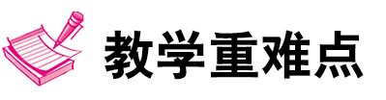
【重点】 电功的概念、电功率的概念和计算、伏安法测功率.
【难点】 区分电功和电能、区分额定功率和实际功率、用焦耳定律解释现象.
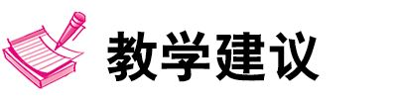
一、电能、电功
电能在日常生活中的利用非常普遍,学生对电能的来源和利用已经有一定的感性认识,对家庭使用的电能表有粗浅的了解,所以教学中应充分利用学生的感性认识,从分析家用电器工作中发生的能量转化这一事实入手认识电能,学习电能表的读数和计算电费.
二、电功率
本节教学可通过比较灯泡和电吹风工作时,电能表铝盘转动快慢的不同,引入电流做功有快有慢,使学生明确电功率是反映用电器消耗电能快慢的物理量.由于学生已经学习了两个描述快慢的物理量——速度和功率,在此基础上,电功率的概念可采用类比方法,从电流做功的角度引入,这样既简洁明了,又比较容易接受.通过电功的公式推导出电功率的常用公式P=UI,利用电功率的定义式P=理解千瓦时的物理意义也就容易多了.
三、测量小灯泡的电功率
本节实验要突出实验探究过程以及实验过程中应思考的问题,通过实验加深学生对实际功率的理解,使学生了解电流、电压是如何影响用电器的实际功率的.实验后要通过师生交流解决学生实验中存在的疑惑和发现的新问题,使学生对小灯泡的实际功率有一个更全面的认识.

四、焦耳定律
本节教学可按教材顺序,从常见的电热器入手,提出电热问题,利用演示实验使学生认识电流通过导体产生的热量与电流、电阻和通电时间的关系,给出定量式,然后用电功的公式和欧姆定律的公式推出焦耳定律的公式,进一步说明焦耳定律的正确性.关于电热的利用和防止部分可采用学生讨论的方式列举生活中的电热现象,使学生对电热的利用和防止有更深入的认识.
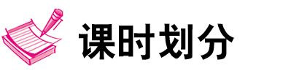
第1节 电能 电功 | 1课时
第2节 电功率 | 1课时
第3节 测量小灯泡的电功率 | 1课时
第4节 焦耳定律 | 1课时
本章复习教案 | 1课时


第1节 电能 电功

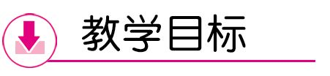
1.知道电流做功的过程就是消耗电能的过程,了解不同用电器能量的转化.
2.知道电能表是测量电能的工具,了解电能表的参数.
3.结合实例理解电功,知道电能的计算公式及单位.
1.认识电能表的各项参数,会使用电能表测某段时间内电路消耗的电能,会通过电能表计算电费.
2.尝试应用已知的科学知识去解决具体的问题.
1.通过了解1 kW·h的电能的作用,对节约用电有进一步的认识.
2.通过教师、学生的双边教学活动,激发学生的学习兴趣,使学生乐于探索自然现象和日常生活中的物理学道理.
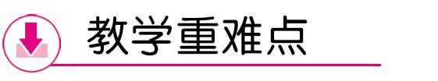
【重点】 电功和电能的计算.
【难点】 对电功的理解以及计算电路中电流做的功.
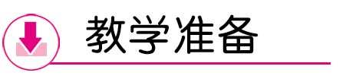
【教师准备】 电能表、家庭电路演示板(含电能表、插座、开关等)、实物投影仪、多媒体课件等.
【学生准备】 功率不同的用电器(灯、取暖器、电吹风等)、秒表、电费缴费单等.


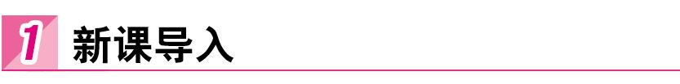
导入一:问题导入
师:天气冷的时候,我们经常两手相互搓一搓,手心就会感到暖和,从能量转化过程来分析能量是怎样转化的?
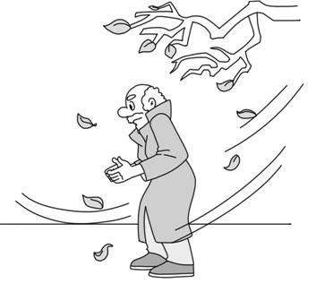
生:机械能转化为内能.
师:这种改变内能的方式我们称为什么?
生:做功.
师:可见,能量的转化是可以通过做功来实现的.
师:用电器的作用是什么?
生:把电能转化为我们需要的各种能.
师:你能举出一些例子吗?
生1:电热水器:把电能转化为内能.
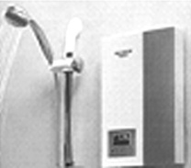
生2:电动机:把电能转化为机械能.
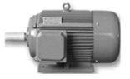
生3:给蓄电池充电:把电能转化为化学能.
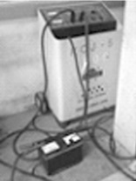
生4:电灯泡:把电能转化为内能和光能.
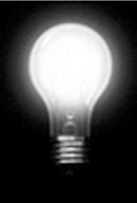

师:电能转化为其他形式的能,是通过电流做功来实现的.电流做了多少功,就有多少电能转化为其他形式的能,也就要消耗多少电能.比如:电热水器,如果知道电流做了多少功,就可以知道有多少电能转化为内能,也就知道要消耗多少电能.
[过渡语] 想一想:电流做功与哪些因素有关?这节课我们就来学习有关电能和电功的知识.
导入二:情景导入
师:近期,我们一直在学习电学知识.但说到电,其实我们最熟悉的还是家庭用电和每月要交多少电费.请同学们讨论并回答:你的家庭用什么样的仪器测量用了多少度电?每月或每年你家需要交多少电费?
生甲:我家用的是转盘式电表.不知道一年交多少电费.
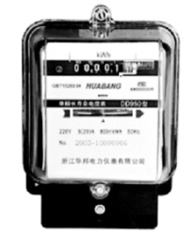
生乙:我们家用的是电子式电表.都是爸爸交电费,我没注意交多少钱.
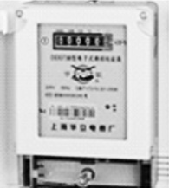
生丙:我们家最近改用预付费插卡式电表了.好像听爸爸妈妈说,一年1000多块钱的电费呢.
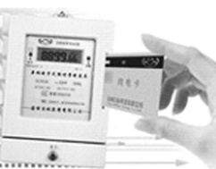
师:这是一张电费核对单,回家查找你家的电费清单,算算你家一年要交多少电费.
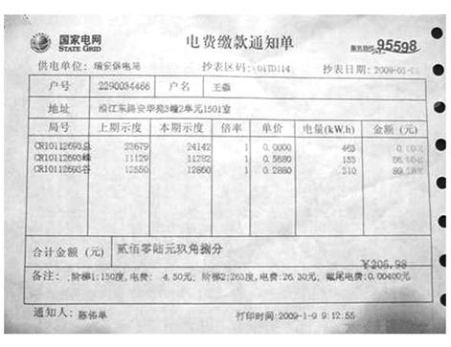
[过渡语] 同学们都能了解自己家庭测量用电的仪器,很好!那么到底如何读出一段时间内家庭用了多少电?一度电到底能干什么?在这一节课里,我们将一起来学习这方面的知识.
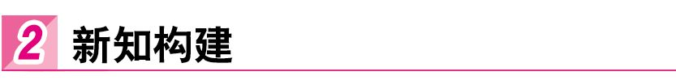
一、电能
师:请学生们阅读课本,小组讨论、交流,总结归纳电能的来源和应用.
生1:电能的来源:从发电厂、电池里提供电能.
生2:电能的应用:电灯照明、电风扇旋转、冰箱制冷、电视机播放节目等,都是其应用.
师:阅读教材P87~88,查找电能的单位以及换算方法.
电能的单位:千瓦时,符号是:kW·h,俗称“度”.
师:物理学中能量的单位是焦耳,它们之间如何换算?
生:1 kW·h=1000 W×3600 s=3.6×10⁶ J.
【拓展延伸】 常见能量转化:
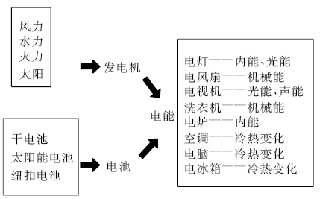
[过渡语] 电压和电流有大小,都有测量其大小的仪器:电压表和电流表.那么电能用什么仪器来测量呢?接下来我们来学习测量电能大小的仪表——电能表.
二、电能的计量
1.认识电能表
介绍电能表的作用:在前面的学习中我们知道测量导体电流用电流表,测量导体两端电压用电压表.而用电器消耗的电能,就可以用它测量出来——电能表.电能表是用来测量用电器在一段时间内消耗电能多少的仪器.
2.介绍电能表的面盘
这里有一个电能表,我们共同来看一下它的面盘,最顶端有显示数字的窗口,前4位是黑色窗口,最后1位是红色窗口,说明前4位是整数,最后一位是小数,窗口边上写有kW·h,说明读取的数值是以千瓦时为单位的,电能表的中间部位有一个铝质圆盘,电能表工作时它进行转动,圆盘下面写有该电能表的一些重要参数.
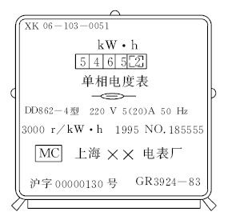
3.电能表参数解读
下面我们来了解一下电能表上重要参数的意义.比如:220 V,5(20)A,3000 r/kW·h.
(1)“220 V”表示该电能表在220 V的电路中使用;
(2)“5(20)A”表示这个电能表的标定电流是5 A;额定最大电流是20 A.
(3)“3000 r”为转盘转数,“3000 r/kW·h”表示每消耗1 kW·h的电能,该电能表的转盘转3000转.
4.电能表的读数
生活中,电工师傅收取电费时都要记录月初和月末的电能表的示数,这样月末和月初两次读数之差就是该月所用电的度数.提示:在生活中电工师傅为了收缴电费的方便,电能表最后一位小数部分通常不读,但是在我们的计算当中必须读出来.
5.体会一度电的作用,培养节约意识
电是我们生活中最重要的资源,社会需求也很大,1度电究竟有多大的作用,我们共同来认识一下.我国是世界能源需求的大国,对电的需求日益紧张,我们每个人都应该有节约用电的意识,为节约一度电我们要从一点一滴做起.
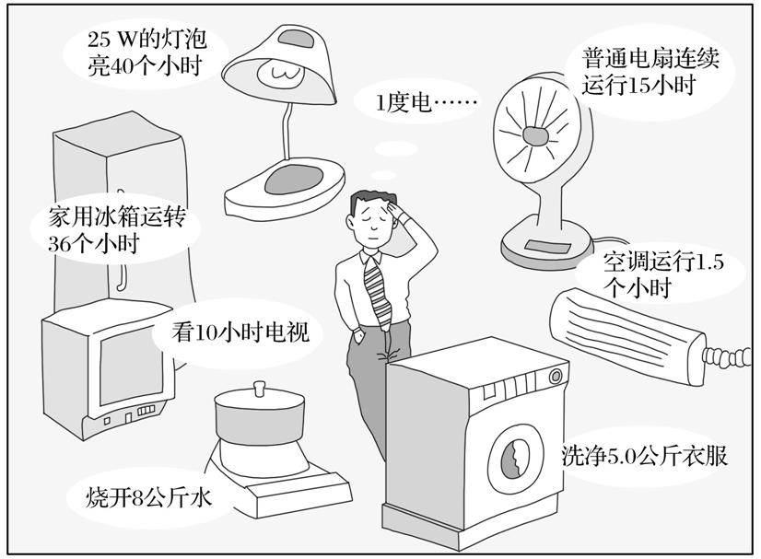
【拓展延伸】 一只家用电能表标着3000 r/kW·h.现在室内只接了一只灯泡,测出转盘3 min内转了15 r,利用这些数据,可算出灯泡在这段时间消耗的电能:
3000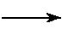1 kW·h kW·h=5×10⁻³ kW·h=1.8×10⁴ J
[过渡语] 我们已经知道了电能的单位和测量仪器,那么电能和电功之间存在什么关系呢?
三、电功
思路一
1.电功的概念及理解
用电器工作时,有电流通过用电器,用电器把电能转化为其他形式的能,比如电动机工作时,把电能转化为机械能;电炉子工作时,把电能转化为内能,我们可以说电流通过电动机在做功,也可以说电流通过电炉子在做功,因此电流做功的过程就是把电能转化为其他形式能的过程,电流做了多少功就有多少电能转化为其他形式的能,电流做的功就叫做电功,用字母“W”表示,生活中我们常说用电器消耗了多少电能,而很少说电流做了多少功,其实两种说法是一样的,因此电功的单位和电能的单位是一样的,是焦耳也是千瓦时.
2.电功的计算
电流做功的多少与电压、电流和通电时间有关:
(1)在电流、通电时间相同时,电压大的电路电流做功多;
(2)在电压、通电时间相同时,电流大的电路电流做功多;
(3)在电压、电流相同时,电流做功的多少与通电时间成正比.
进一步研究可得出如下结论:某段电路上电流做功的多少,跟这段电路两端的电压、电路中的电流以及通电时间成正比.当电路两端的电压为U,电路中的电流为I,通电时间为t时,电功W=UIt.
3.电功的单位
电功的单位是焦耳,简称焦,符号J.1 J=1 V·A·s,意思是当某用电器两端的电压为1 V,通过用电器的电流为1 A时,该用电器在1 s时间内消耗的电能为1 J,或者说在1 s内电流对该用电器做了1 J的功.
【拓展延伸】 1焦耳=1伏·安·秒.即1 J=1 V·A·s.那么,1焦耳有多大呢?在生活中通过手电筒的电流,每秒钟做的功大约是1焦耳;通过普通电灯泡的电流,每秒钟做的功一般是几十焦耳;通过洗衣机中电动机的电流每秒钟做的功是200焦耳左右.
思路二
1.电功及其大小的决定因素
(1)定义:电能转化为其他形式能的过程是做功过程,有多少电能发生了转化就说电流做了多少功.电流所做的功就叫做电功.
(2)单位:我们常说消耗了多少电能,很少说做了多少功,其实这两种说法完全一样,通常用W代表功,功和能的单位一样都是焦耳,也可以用千瓦时.
(3)探究影响电功大小的因素:
实验过程 | 按图设计实验装置,给小电动机通电,电动机可以把砝码提起
实验过程 | 电流、电压相同,通电时间不同,观察实验现象  通电时间相同,电流、电压不同,观察实验现象
实验装置图 | 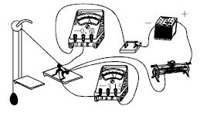
实验过程  注意事项 | 在测量过程中要注意测量数据的准确性和可靠性  每组实验要明确要控制的量和要研究的量
实验现  象分析 | 保持电压和电流不变,通电时间越长,砝码被提起得越高,电流做的功越多
实验现  象分析 | 在通电时间相同的情况下,电压越大,电流越大,砝码被提起得越高,表明电流做的功越多
探究归纳:电流做功多少与电流、电压、通电时间的长短有关;电流、电压越大,通电时间越长,电流做功越多.
2.电功的计算公式
定义式:W=UIt.U表示某段电路两端的电压,单位是V;I表示通过该电路的电流,单位是A;t表示通电时间,单位是s;W表示电流在该段电路上所做的功,单位是J.
【拓展延伸】 应用公式过程中的“同一性”:
 | 说明 | 举例
电路的同一性 | W,U,I,t四个物理量必须是同一个导体上的四个物理量 | 电流通过某灯泡做的功,等于该灯泡两端电压、通过该灯泡的电流和该灯泡通电时间的乘积
单位的同一性 | W,U,I,t的单位必须分别是J,V,A,s,若有一个单位不符合以上单位,不经换算就代入公式计算会出现错误 | 某灯泡两端电压是6 V,通过灯泡的电流是0.2 A,求通电1 h电流做的功.  解:W=UIt=6 V×0.2 A×3600 s=4320 J.  若不换算就计算:  解:W=UIt=6 V×0.2 A×1 h=1.2 J,结果显然是错误的.
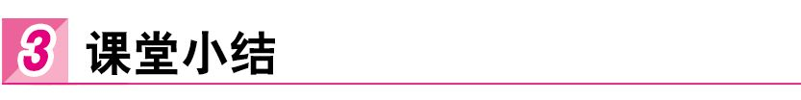
1.电能:单位:千瓦时;符号:kW·h
能量:单位:焦耳;符号:J
1 kW·h=3.6×10⁶ J
2.电能表
3.电功:
概念:电流所做的功
单位:焦耳或千瓦时
公式:W=UIt
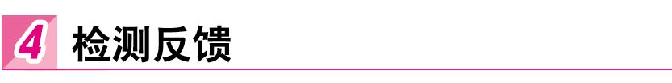
1.如图所示的几种用电器工作时,以电能转化成内能为应用目的的是 ( )
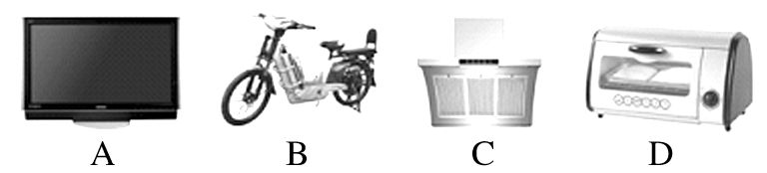
A.电视机 B.电动自行车
C.抽油烟机 D.电烤箱
解析:电动自行车、抽油烟机把电能转化为机械能,电视机把电能转化为内能和光能,电烤箱把电能转化为内能.故选D.
2.小红同学家的电冰箱正常工作时电流大约是1 A,则它正常工作10 h所消耗的电能是 ( )
A.2200 J B.1.32×10⁵ J
C.7.92×10⁵ J D.7.92×10⁶ J
解析:W=UIt=220 V×1 A×10×3600 s=7.92×10⁶ J.故选D.

3.一天,小红看她家电能表的表盘如图所示,此时电能表的读数是 kW·h;该电能表的表盘每转300转,说明小红家的用电器消耗了 kW·h的电能. 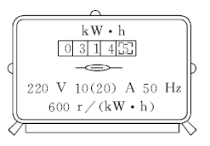
解析:电能表示数:314.5 kW·h;小红家用电器消耗的电能:W=kW·h=0.5 kW·h.
【答案】 314.5 0.5
4.有一个用电器接在220 V的电路中,工作了2小时,用了1.1度电,通过用电器的电流是多大?
解析:由W=UIt得,I=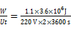=2.5 A.
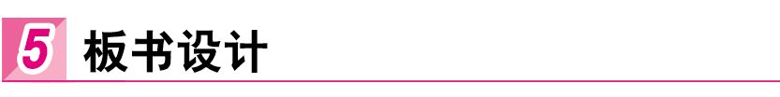
1.电能:
(1)来源:各种各样的发电厂、电池等,把其他形式的能量转化为电能.
(2)单位:国际单位制中,能量的单位是焦耳,生活中电能的单位常用度,学名叫千瓦时,符号是kW·h.
(3)换算:1 kW·h=3.6×10⁶ J.
(4)测量仪表:电能表.
2.电功计算公式:W=UIt.
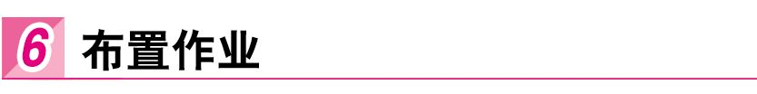
一、教材作业
【必做题】
教材第90页动手动脑学物理的1,3,4题.
【选做题】
教材第90页动手动脑学物理的2题.
二、课后作业
【基础巩固】
1.家庭电路中,电能表可直接测量 ( )
A.电功 B.电阻
C.电流 D.电压
2.关于电功,下列说法中正确的是 ( )
A.用电器通电的时间越长,电流做的功一定越多
B.通过用电器的电流越大,电流做的功一定越多
C.用电器两端的电压越大,电流做的功一定越多
D.用电器消耗的电能越大,电流做的功一定越多
3.如图甲所示,为某家庭在4月底抄表时电能表的示数,图乙为5月底抄表时电能表的示数,由此可知该家庭5月份用电 kW·h.
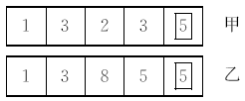
【能力提升】
4.小明想验证他家电能表表盘上标注的每千瓦时的转数是否正确,于是他将标有“220 V 3 A”的用电器单独接入电路中,当该用电器正常工作5 min后,电能表的转盘正好转了110 r,则该电能表每千瓦时的实际转数应是 ( )
A.2400 r B.2000 r
C.1500 r D.1200 r
5.如图所示的电路中,电压U保持不变,电阻R=4 Ω,L为标有“6 V 0.5 A”的小灯泡,当小灯泡L正常发光时,在相同时间内电流通过灯泡L和电阻R做功之比为 ( ) 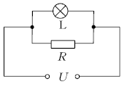
A.1∶3 B.1∶1
C.3∶1 D.4∶1
6.如图所示为某智能手机电池,铭牌上标的正常工作电压为3.8 V,电池容量为2100 mA·h,如图所示,此电池在充满电时贮存的电能为 J.电极处略有凹陷,可以在一定程度上防止与硬币、钥匙等金属物体接触引起 从而损坏电池.
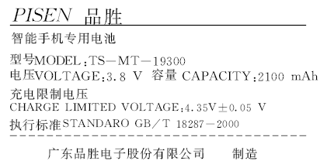
【拓展探究】
7.请用玩具汽车或者儿童小风扇里的电动机、滑动变阻器、开关、电源、导线、质量已知的钩码一个、细线、刻度尺、铁架台、秒表等器材设计一个实验,探究电流通过电动机做的功与通电时间的关系.
(1)画出实验电路图.
(2)写出实验步骤.
【答案与解析】
1.A[解析:电能表是用来测量用户所有用电器消耗电能的仪表,因为电路中消耗电能的过程就是电流做功的过程,所以也可以说电能表是测电功的仪表.故选A.]
2.D[解析:通电时间长,但是电压、电流大小不确定,A错误;电流大,但是时间长短未知,电压大小也不确定,B错误;电压大,电流不一定大,时间也不确定,C错误;电流做的功是由消耗的电能转化来的,所以消耗的电能大时,电流做功一定多,D正确.故选D.]
3.62[解析:4月底电能表示数为1323.5 kW·h,5月底电能表示数为1385.5 kW·h,则5月份消耗的电能:W=1385.5 kW·h-1323.5 kW·h=62 kW·h.]
4.B[解析:用电器消耗的电能为:W=UIt=220 V×3 A×300 s=1.98×10⁵ J=0.055 kW·h,电能表的转盘正好转了110 r,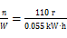=2000 r/kW·h,电能表每千瓦时的实际转数为2000 r.故选B.]
5.A[解析:灯泡正常发光,所以电源电压为6 V,通过灯泡的电流I₁=0.5 A;电阻R两端的电压为6 V,通过R的电流为:I₂=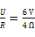=1.5 A;在相同时间内电流通过灯泡L和电阻R做功之比为: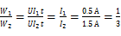.故选A.]
6.28728 短路[解析:其中2100 mA·h是指电池贮存电能的多少,含义是当电池以2100 mA的电流放电时可连续放电1 h.电池贮存的电能W=UIt=3.8 V×2.1 A×3600 s=28728 J.电极处略有凹陷,可以在一定程度上防止与硬币、钥匙等金属物体接触引起短路,而损坏电池.]
7.(1)电路图如图所示.(2)①把电动机水平固定在支架上,将长细线一端系在电动机转轴上,另一端系在钩码上,钩码垂于转轴下方,根据电路图连接电路,调节滑动变阻器为适当阻值;②闭合开关S,用刻度尺测出钩码被提升的高度h,用秒表测出钩码上升的时间t,断开开关S,记录h和t,恢复钩码到初始位置;③改变提升的高度,仿照步骤②再做2次;④记录钩码的质量m,利用公式W=Gh=mgh计算每次电动机做的功,并记录.[解析:电动机与滑动变阻器串联,通过调节滑动变阻器电阻大小来调节通过电动机的电流的大小,从而控制钩码上升的速度.用电动机提升钩码,分别记下钩码被提升的高度和所用的时间.分析几次数据得出结论.] 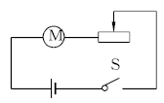

本节教材对于电功的公式是直接给出的,没有实验探究影响电功的因素.学生对于影响因素和计算公式缺乏直观、形象具体的感受,理解接受的效果不好.教学时可以补充一个演示实验,总结出电功的大小与电压、电流和通电时间的关系,从而得出电功的计算公式.在探究电功的大小与哪些因素有关时,探究前应做好两个工作,首先通过实验创设情景,引
导学生猜想,不至于没有边际的乱猜,起不到良好的教学效果.其次引导学生设计实验,并通过设计实验表格,使学生注意实验记录,得出结论,避免学生实验时不知道做什么,达不到实验的目的.通过讨论培养学生用精练的物理语言进行归纳和概括出实验结论的能力,这样既体现了学生的参与过程,也培养了学生的思考和动手能力.

动手动脑学物理(教材第90页)
1.意思是接在该电能表上的用电器每消耗1 kW·h的电能,电能表的转盘转过720转.
2.解:本周小明家用电量:W=W₂-W₁=823.3 kW·h-781.5 kW·h=41.8 kW·h.若一个月按4周计算,则小明家每个月用电为:W_{总}=4×W=4×41.8 kW·h=167.2 kW·h.电费=0.6元/kW·h×W_{总}=0.6元/kW·h×167.2 kW·h=100.32元.所以,估算可知,小明家每个月需要付100.32元的电费.
3.解:t=2 min=60 s×2=120 s,W=UIt=2.5 V×0.3 A×120 s=90 J.电流做功的过程就是消耗电能的过程,做了多少功就消耗了多少电能.所以,电流做功90 J,消耗的电能也是90 J.
4.解:电池的容量是Q=It=1130 mA·h=1130×10⁻³ A×3600 s≈4.07×10³ A·s.充电时消耗的电能为W=UIt=3.7 V×4.07×10³ A·s≈1.506×10⁴ J.充电时消耗的电能被电池以化学能的形式储存起来,即储存的电能大约是1.506×10⁴ J.

电功导出式:
导出式 | 说明
W=I²Rt,  W=t | 公式W=UIt=Pt可以用来计算任何情况下电流所做的功,而导出式是由欧姆定律推出的,它仅适用于纯电阻电路中.所谓纯电阻电路,是指电流流过该电路时,电能全部转化成内能,若电能只有一部分转化成内能,这样的电路被称为非纯电阻电路,在此电路中,不能用导出式计算电功,例如:电动机电路,蓄电池充电等.

